# **MANUAL DE MONTAJE CRUZ AVEIRO**

La cruz aveiro se fabrica en dos versiones P10 y P6.67.

Para la versión P10 el proceso de montaje se describe a continuación:

# **El chasis metálico se debe ir dispuesto de la siguiente manera:**

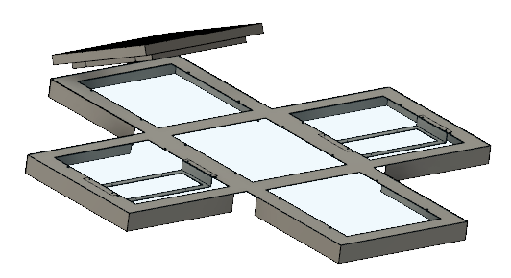

**5**

**2**

**3**

**4**

**1**

VIENTO

Nota: *El módulo debe ir orientado de tal manera que la flecha trasera apunte hacia el viento de la cruz, como se puede ver en la ilustración 3. Las ilustraciones 1 y 2 muestran el montaje/desmontaje del módulo, que se lleva a cabo mediante una llave allen actuando en los dos agujeros situados en del módulo.*

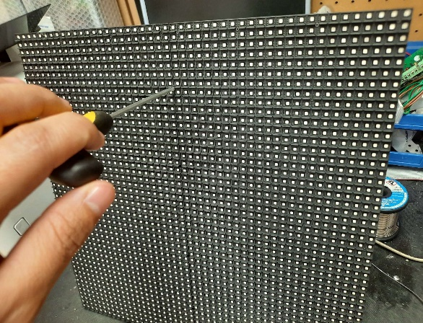

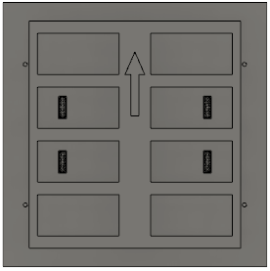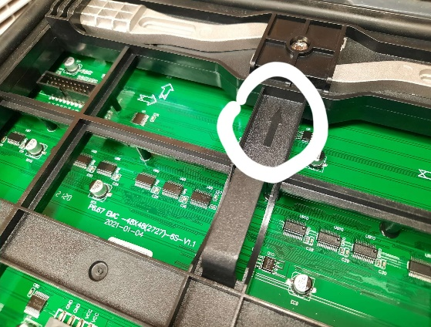

Ilustración

DATA OUT

DATA INT

DATA INT

DATA OUT

DATA INT

DATA OUT

DATA OUT

DATA INT

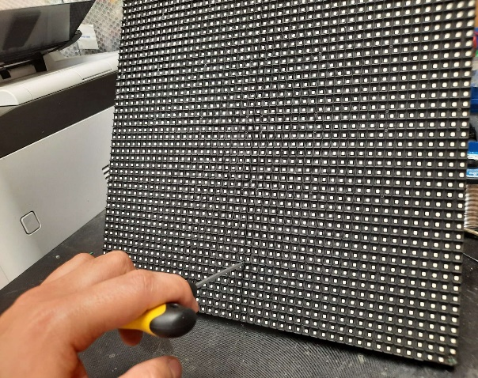

FLECHA ORIENTADA HACIA EL VIENTO D ELA CRUZ

Ilustración 3

Ilustración 2

# **Aveiro P10:**

## Conexiones cables de datos

CRUZ AVEIRO P10

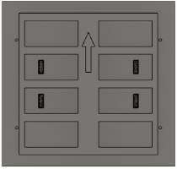

**1**

**2**

**3**

**4**

**5**



**1**

**2**

**3**

**4**

**5**

VIENTO

LA FLECHA SIEMPRE DEBE IR ORIENTADA HACIA EL VIENTO DE LA CRUZ

**6**



**7**

**8**

**9**

**10**

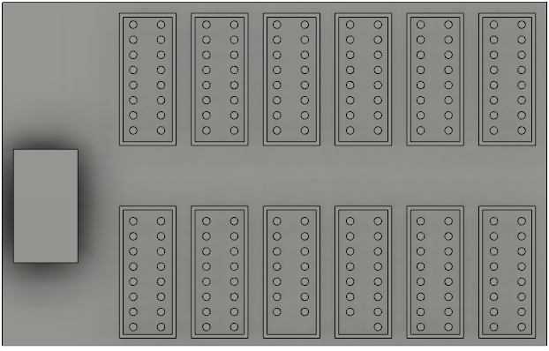

JH6

JH5

JH4

JH3

JH2

JH1

JH7

JH8

JH9

JH10

JH11

JH12

CONEXIÓN ETHERNET A LA CPU

RECEIVING CARD MRV336

## Conexiones Alimentación

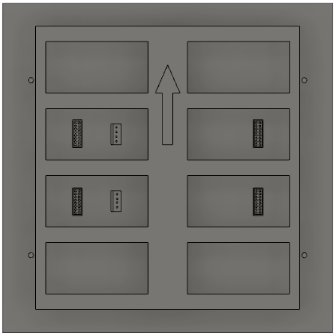

ALIMENTACIÓN

MODULO P10

MODULO P10

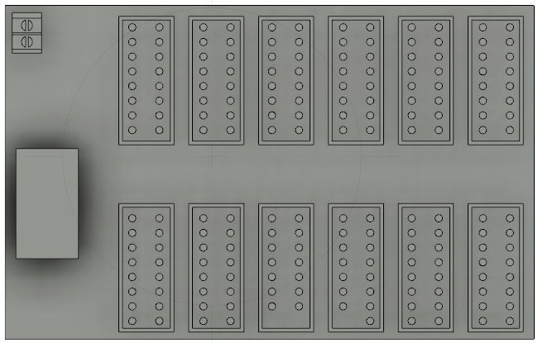

ALIMENTACIÓN

RECEIVING CARD P10

# **Aveiro P6.67**

## Conexiones cables de datos

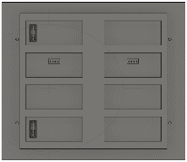

**1**

**2**

**3**

**4**

**5**

**6**

**7**

**8**

**9**

**10**

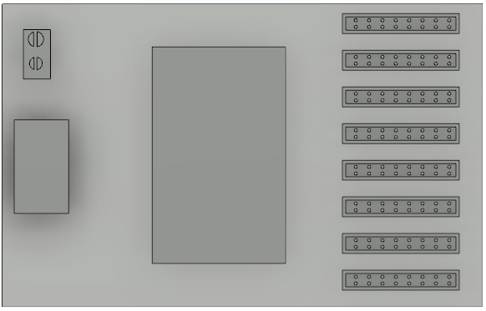

J5

J6

J7

J8

J3

J4

J2

J1

## Conexiones cables de datos

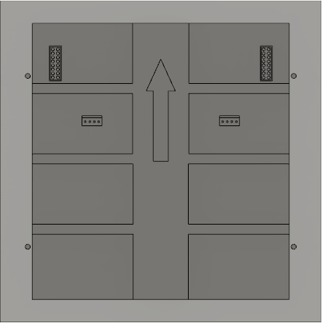

DATA OUT

DATA INT

MODULO P6,67

ALIMENTACIÓN

ALIMENTACIÓN

RECEIVIN CARD A5S PLUS



J5

J6

J7

J8

J3

J4

J2

J1

# CAJA DE ALIMENTACIÓN

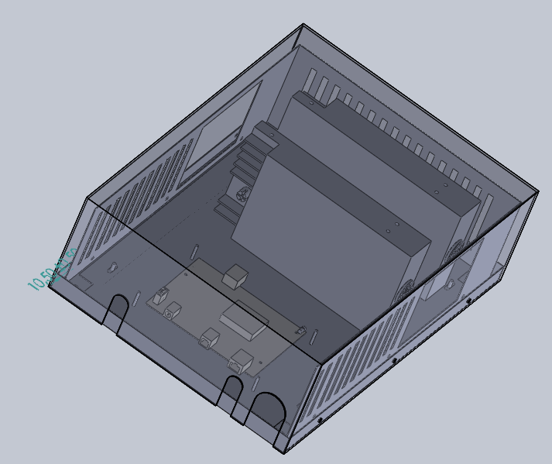

DISPOCIÓN FUENTES ALIMENTACIÓN

CAJA ELECTRONICA CRUZ AVEIRO

FUENTES DE ALIMENTACIÓN

POTENCIOMETRO

CPU

La caja de alimentación consta de 2 fuentes de alimentación, la CPU y el router.

La disipación de las fuentes debe seguir el orden determinado en la figura anterior, dichas fuentes constan de un potenciómetro que regula la salida de voltaje de la misma abarcando un rango de 4,45V-5,67V, este potenciómetro debe estar configurado de tal manera que permita que la salida tension sea la máxima ya que de no ser así afectaría al color que muestren los leds de la cruz en zonas blancas.

La CPU es estándar para los dos modelos aveiro, P10 y P6,67. Los puestos de conexión de esta placa se detallan a continuación.

PUERTO DE CONEXIÓN ETHERNET AL ROUTER

PULSADOR CAMBIO DE MODO SYN/ASYN

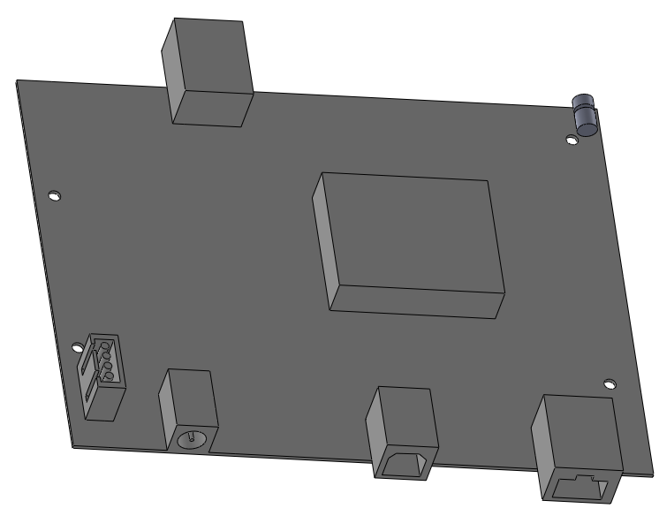

IN

CPU CRUZ AVEIRO

AGUJEROS FIJACIÓN

PUERTO DE ALIMENTACIÓN

OUT

Puerto de salida de datos a la receiving card

# ESQUEMA CONEEXION ETHERNET

El esquema lo componen 3 elementos: el router, la CPU y la receiving card correspondiente.

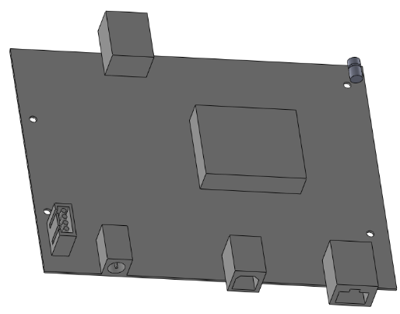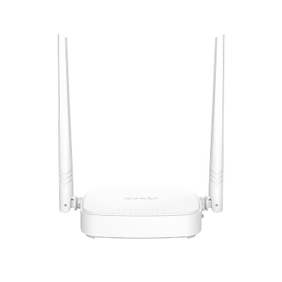

RECEIVIN CARD A5S PLUS

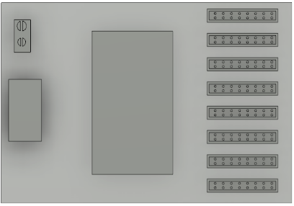

J5

J6

J7

J8

J3

J4

J2

J1

ROUTER TENDA

CPU CRUZ AVEIRO